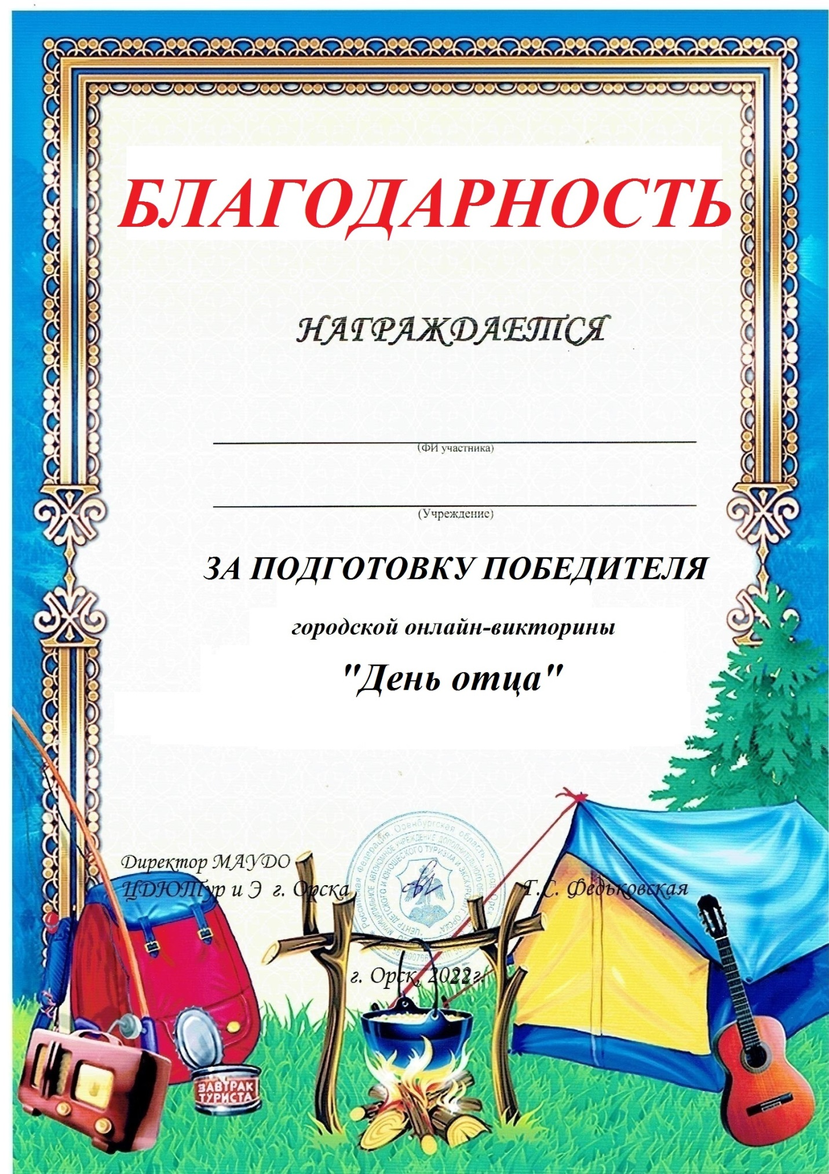

Пивоварова Наталья Ильгизовна
МДОАУ №99 «Домовенок»

